|  |
| --- |
|  |
| |  |  | | --- | --- | | logo truong cao dang cong nghe thu duc |  | | TRƯỜNG CAO ĐẲNG CÔNG NGHỆ THỦ ĐỨC  **KHOA CÔNG NGHỆ THÔNG TIN** | |
| |  |  | | --- | --- | |  |  | |  | |

**BÁO CÁO   
CHUYÊN ĐỀ CMS**

**Giảng Viên:** **Phan Thanh Nhuần**

|  |  |  |
| --- | --- | --- |
| **STT** | **Họ và tên** | **MSSV** |
| 1 | Nguyễn Đức Hiếu | 17211TT4302 |
| 2 | Nguyễn Nguyên Hòa | 17211TT2684 |
| 3 | Hoàng Văn Huy | 17211TT2685 |
| 4 | Tô Xuân Quý | 17211TT2344 |
| 5 | Lượng Thị Huyền Trang | 17211TT2518 |

Mục lục

Danh mục hình ảnh 2

I. Hướng dẫn cài đặt Plugin 3

II. Hướng dẫn tạo Plugin 7

# Danh mục hình ảnh

Hình 1: Add New Plugin 3

Hình 2: Màn hình Plugins 4

Hình 3: Search Plugins 4

Hình 4: Upload Plugin 5

Hình 5: Choose File 5

Hình 6: Activate Plugin 6

Hình 7: Thư mục 7

Hình 8: Thêm header 7

Hình 9: Thêm infor License 8

Hình 10: Thêm plugin thành công 8

Hình 11: Thêm function cho Plugin 9

Hình 12: Thêm function thành công 9

# Hướng dẫn cài đặt Plugin

Bước 1: Đăng nhập WordPress  
Bước 2: Bên thanh công cụ bên trái chọn Plugins => Add New

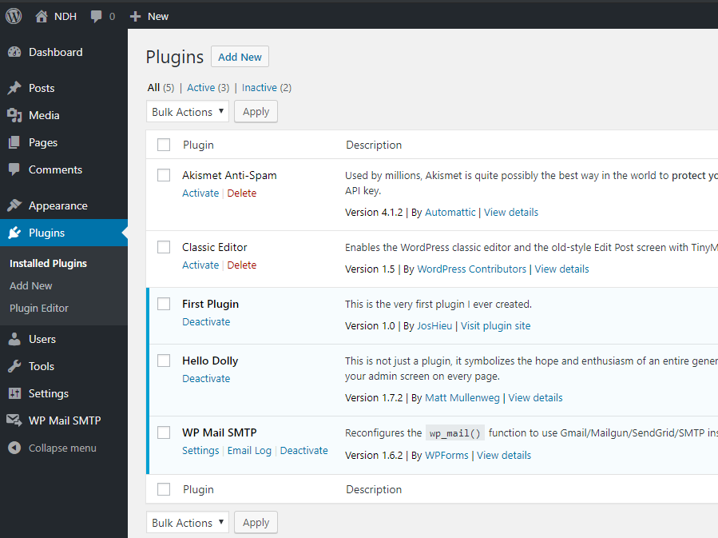

**1**

**2**

Hình 1: Add New Plugin

Màn hình Plugin

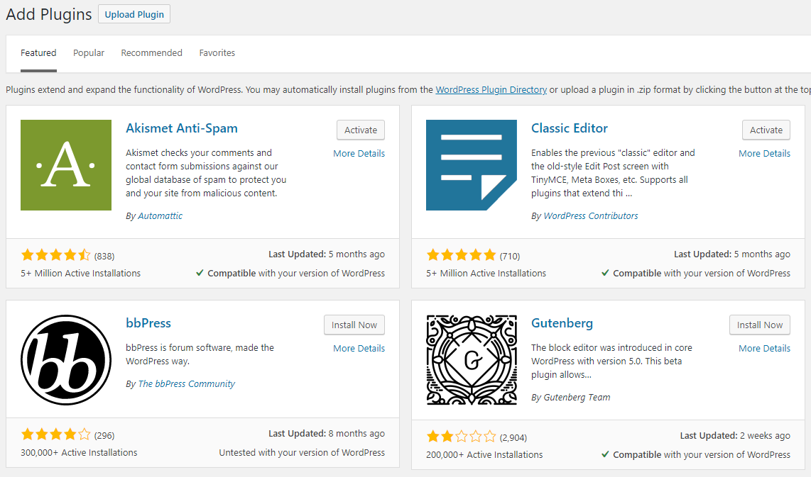

Hình 2: Màn hình Plugins

Search Plugins cần tìm

**1**



**2**

Hình 3: Search Plugins

Click Install Now để cài đặt

Nếu đã tải Plugin về máy tính

Bước 1: Chọn Upload Plugin

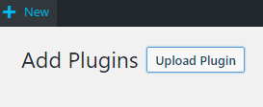

Hình 4: Upload Plugin

Bước 2: chọn file Plugin cần cài

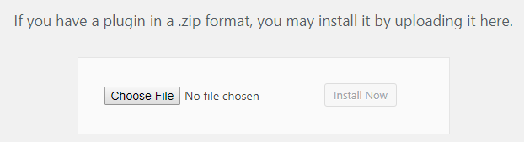

Hình 5: Choose File

Bước 3: Click Install Now

Lưu ý file phải dưới dạng nén .zip

Cuối cùng Click Activate Plugin đã cài đặt

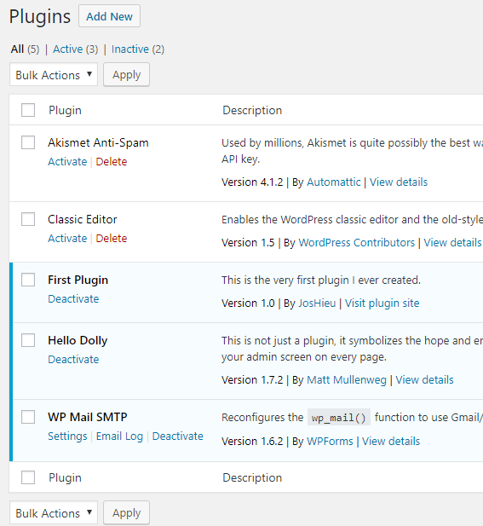

Hình 6: Activate Plugin

# Hướng dẫn tạo Plugin

Tại thư mục wp-content => plugins => tạo thư mục mới để chưa plugin

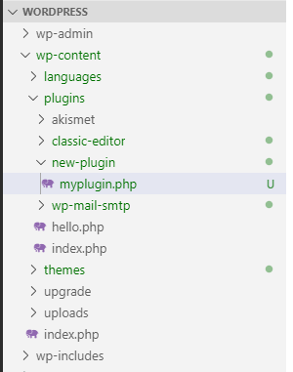

Hình 7: Thư mục

Tạo file myplugin.php trong thư mục

Thêm header

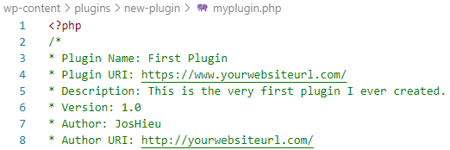

Hình 8: Thêm header

Thêm vào header thông tin License

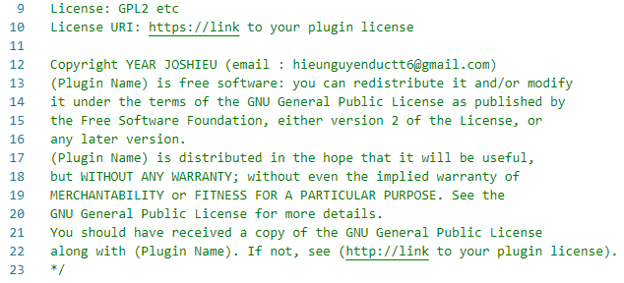

Hình 9: Thêm infor License

Lưu lại và kiểm tra kết quả

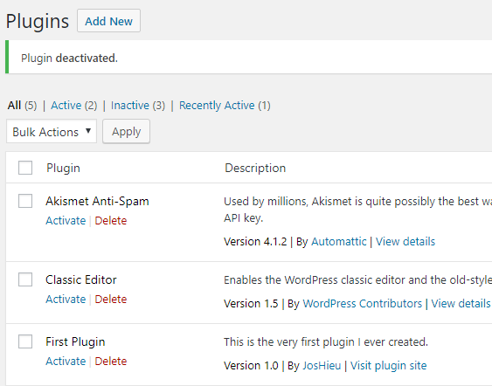

Hình 10: Thêm plugin thành công

Click Activate

Chúng ta có thể thêm function cho plugin mới tạo

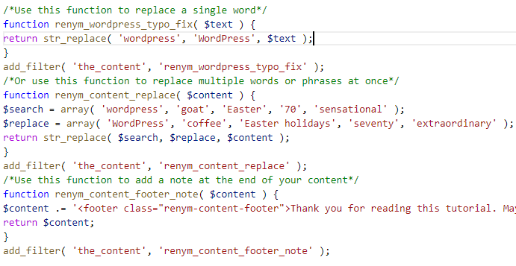

Hình 11: Thêm function cho Plugin

Lưu lại và kết quả là

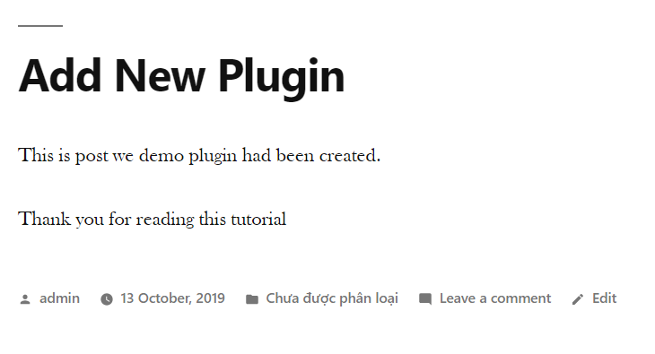

Hình 12: Thêm function thành công

Plugin đã hiển thị ở dưới bài post.